**Hướng dẫn cài đặt và sử dụng**

Admission system

**Mục lục**

**Revision** 3

**1.** **Giới thiệu** 4

1.1. Purpose 4

**2.** **Website** 5

2.1. Công cụ quản trị bộ từ điển 5

2.1.1. Đăng nhập 5

2.1.2. Hệ thống 6

2.1.3. Quản lý chung 7

2.1.4. Tiện ích 11

2.1.5. Lưu tạm 14

2.1.6. Gửi mail 14

2.1.7. Xóa câu hỏi 14

2.1.8. Đưa vào bộ từ điển 14

2.1.9. Chỉnh sửa câu hỏi 14

2.1.10. Đăng câu hỏi lên internet 15

2.1.11. Hạ câu hỏi khỏi internet 15

2.1.12. Khôi phục câu hỏi 15

2.1.13. Khôi phục câu hỏi trong bộ từ điển 15

2.1.14. Tìm kiếm câu hỏi 16

2.2. Công cụ hiển thị bộ từ điển 16

2.2.1. Tìm kiếm 16

2.2.2. Xem câu hỏi và câu trả lời 16

2.2.3. Gửi câu hỏi 17

**3.** **Android** 18

3.1. Công cụ quản trị bộ từ điển trên android app 18

3.1.1. Đăng nhập 18

3.1.2. Màn hình chính 18

3.1.3. Quản lý tác vụ 19

3.1.4. Danh sách chưa trả lời 19

3.1.5. Danh sách đã lưu 20

3.1.6. Danh sách đã trả lời 20

3.1.7. Danh sách đã xóa 21

3.1.8. Bộ từ điển 21

3.1.9. Tạo câu hỏi 24

3.1.10. Tìm kiếm câu hỏi 24

3.1.11. Xem chi tiết câu hỏi 25

3.1.12. Lưu tạm 25

3.1.13. Gửi mail 25

3.1.14. Xóa câu hỏi 25

3.1.15. Đưa câu hỏi vào từ điển 25

3.1.16. Chỉnh sửa câu hỏi 26

3.1.17. Đăng câu hỏi 26

3.1.18. Hạ câu hỏi 26

3.1.19. Khôi phục câu hỏi 26

3.2. Công cụ hiển thị bộ từ điển trên android app 27

3.2.1. Màn hình chính 27

3.2.2. Xem chi tiết câu hỏi 28

3.2.3. Tạo câu hỏi 28

3.2.4. Refresh ứng dụng 28

# **Revision**

|  |  |  |  |  |
| --- | --- | --- | --- | --- |
| **No** | **Version** | **Update date** | **Author** | **Content** |
| 1 | 1.0 | 04/05/2014 | Le Ngoc Chau  Ngo Quang Huy | Create document |

Table 1: Revision history

# **Giới thiệu**

## Purpose

Tài liệu nhằm hướng dẫn cho người dùng cách sử dụng hệ thống tuyển sinh bao gồm 4 phân hệ nhỏ:

* Công cụ quản trị bộ từ điển
* Công cụ hiển thị bộ từ điển
* Công cụ quản trị bộ từ điển trên android app
* Công cụ hiển thị bộ từ điển trên android app

# **Website**

## Công cụ quản trị bộ từ điển

### Đăng nhập

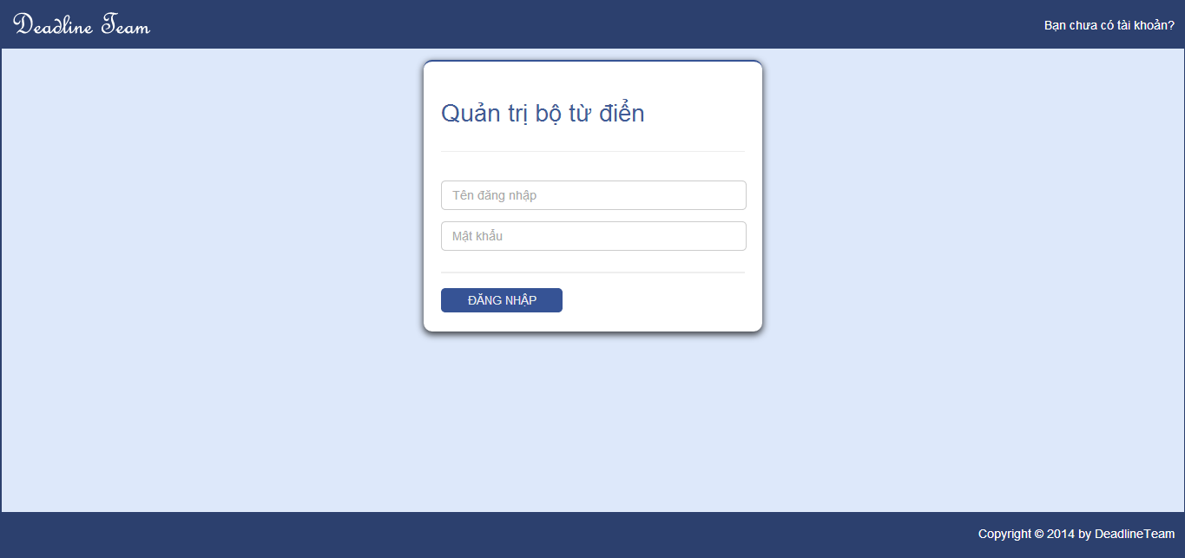

* + - Người dùng nhập thông tin tài khoản và chọn **Đăng nhập** để vào hệ thống (nếu thông tin sai hệ thống sẽ thông báo lỗi)
    - Sau khi đăng nhập hệ thống sẽ hiển thị giao diện **Danh sách chưa trả lời**

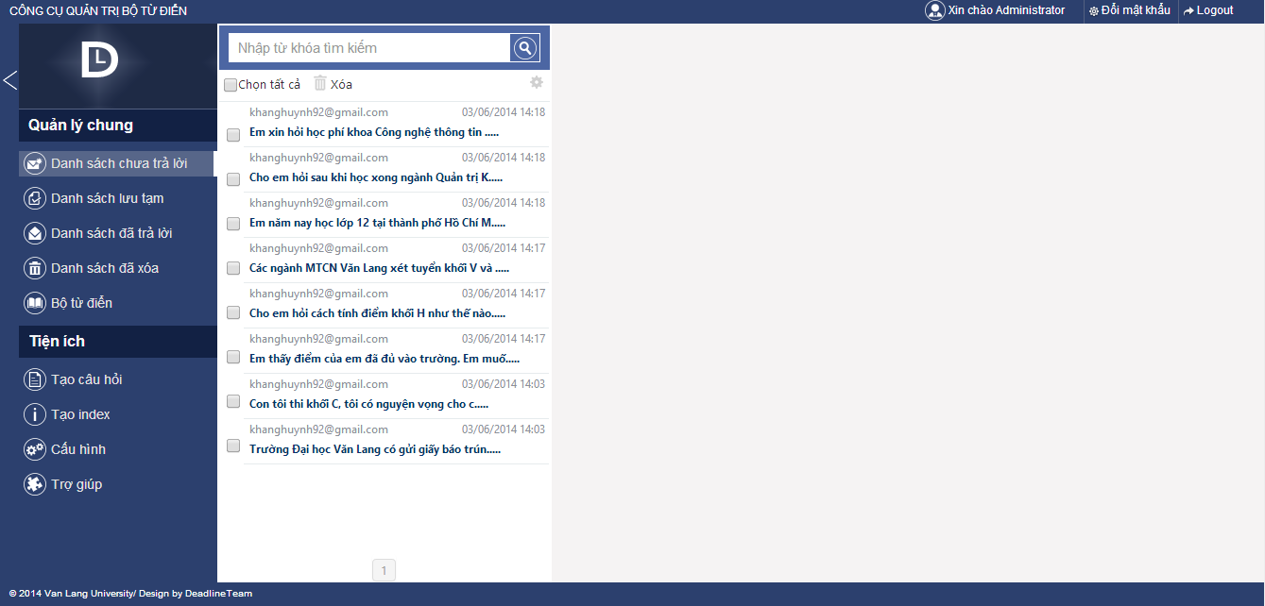

### Hệ thống

#### Đăng ký

* + - Trong giao diện đăng nhập, chọn vào  bên phải để đăng kí tài khoản mới
    - Hệ thống sẽ hiển thị giao diện đăng kí

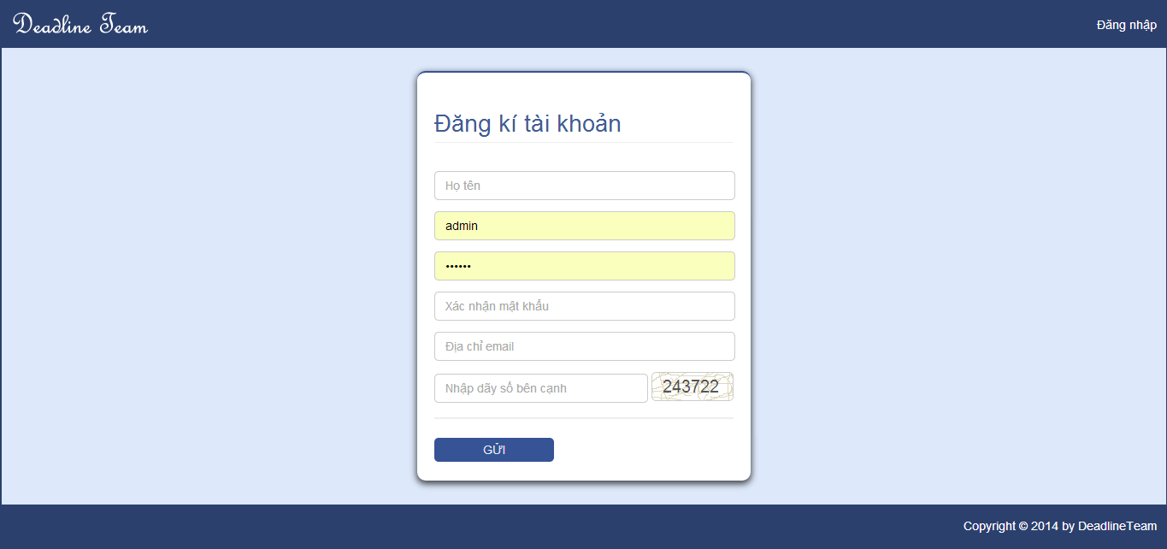

* + - Người dùng điền đầy đủ thông tin và chọn **Gửi** để gửi yêu cầu tạo tài khoản mới (nếu thông tin sai hệ thống sẽ hiển thị thông báo)

*\*Lưu ý: Các trường thông tin là bắt buộc, không được để trống*

#### Xem thông tin người dùng

* + - Sau khi đăng nhập, trong giao diện chính, chọn vào tên người dùng ở gốc phải  để xem thông tin người dùng
    - Hệ thống sẽ hiển thị giao diện thông tin tài khoản người dùng

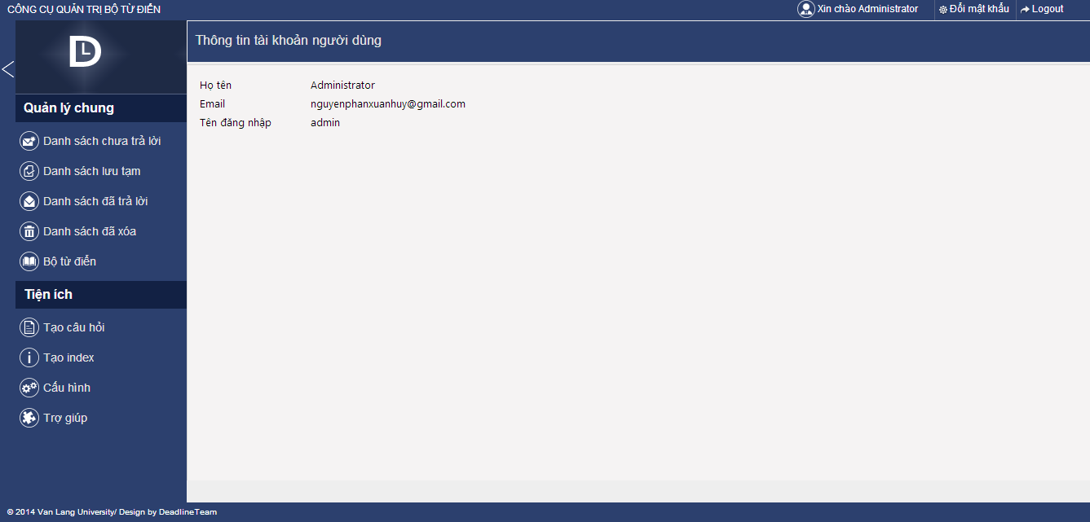

#### Đổi mật khẩu

* + - Trong giao diện chính, chọn vào  ở gốc phải để đổi mật khẩu
    - Hệ thống sẽ hiển thị giao diện đổi mật khẩu

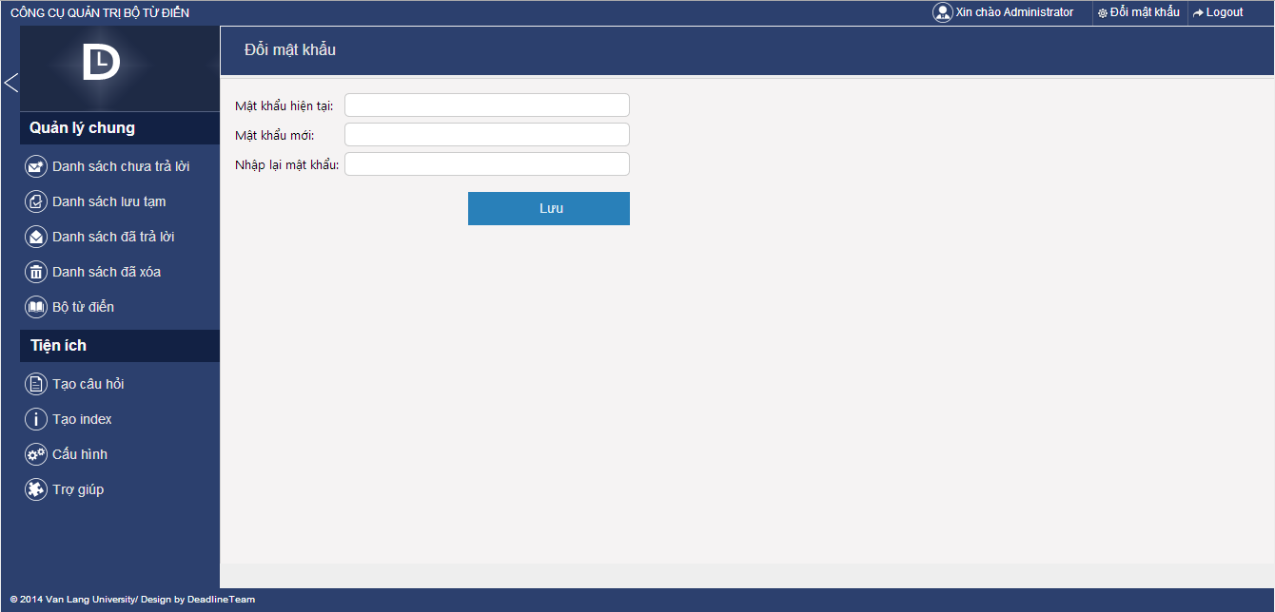

* + - Người dùng nhập thông tin vào và chọn **Lưu** để lưu lại mật khẩu mới

### Quản lý chung

#### Danh sách chưa trả lời

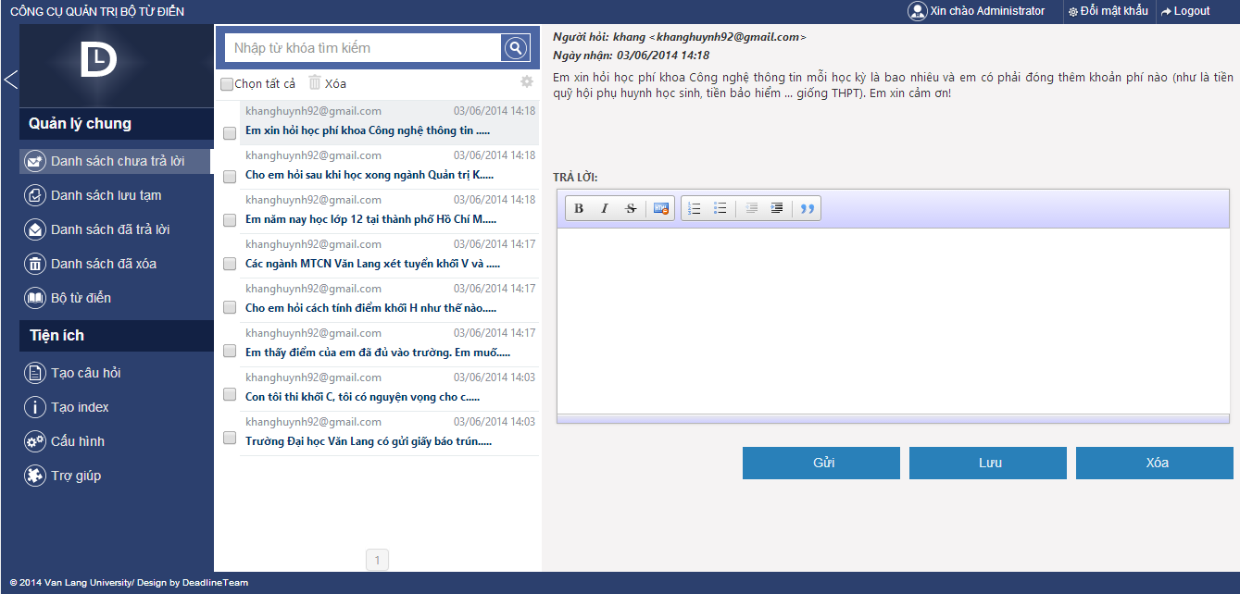

* + - Danh sách chưa trả lời lưu tất cả các câu hỏi của phụ huynh học sinh gửi đến cho Trung tâm thông tin trường đại học dân lập Văn Lang thông qua công cụ hiển thị bộ từ điển hoặc công cụ hiển thị bộ từ điển trên android app.
    - Trong giao diện danh sách chưa trả lời, người dùng có thể chọn câu hỏi để tiến hành trả lời
    - Để trả lời câu hỏi, người dùng phải nhập nội dung câu trả lời và khung trả lời và chọn **Lưu** để lưu tạm nội dung câu trả lời lại thao tác sau, câu hỏi và trả lời sẽ được chuyển sang **Danh sách lưu tạm** hoặc chọn **Gửi** để gửi nội dung câu hỏi cho phụ huynh học sinh thông qua mail đồng thời câu hỏi sẽ được chuyển sang **Danh sách đã trả lời.**

#### Danh sách lưu tạm

* + - Danh sách lưu tạm lưu tất cả các câu hỏi đã được trả lời nhưng chưa được gửi đến cho phụ huynh học sinh tương ứng với từng tài khoản đăng nhập khác nhau.
    - Người dùng có thể chỉnh sửa, bổ sung hoặc thay đổi nội dung câu trả lời và gửi đến cho phụ huynh học sinh hoặc tiếp tục lưu tạm lại.

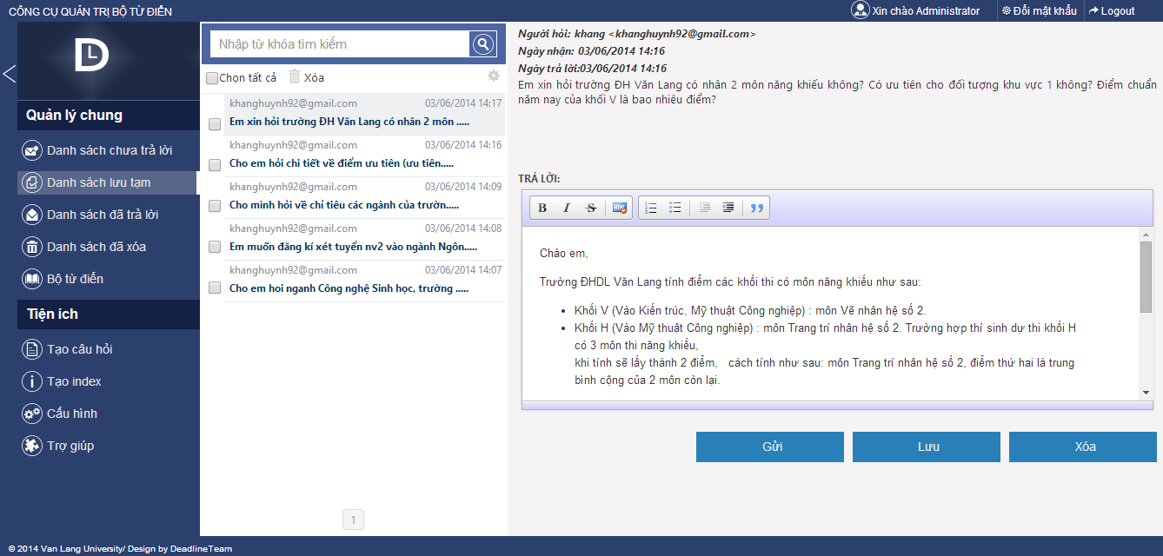

#### Danh sách đã trả lời

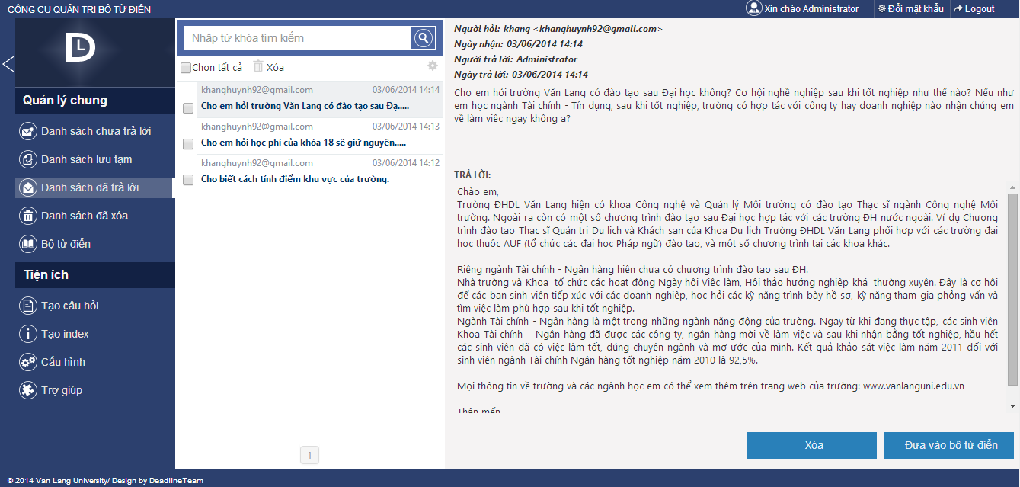

* + - Trong danh sách đã trả lời chứa tất cả các câu hỏi và trả lời thuộc quyền sở hữu của tài khoản đang đăng nhập.
    - Người dùng có thể xem lại nội dung câu hỏi và trả lời thuộc quyền sở hữu của mình. Đồng thời có thể đưa câu hỏi và câu trả lời vào bộ từ điển bằng cách chọn **Đưa vào bộ từ điển** nhằm hỗ trợ cho admin tìm ra câu trả lời và câu hỏi phù hợp để đăng lên internet cho phụ huynh và học sinh tham khảo.

#### Danh sách đã xóa

* + - Danh sách đã xóa chứa tất cả các câu hỏi mà người dung đã xóa từ **Danh sách chưa trả lời**, **Danh sách lưu tạm** hoặc **Danh sách đã trả lời**

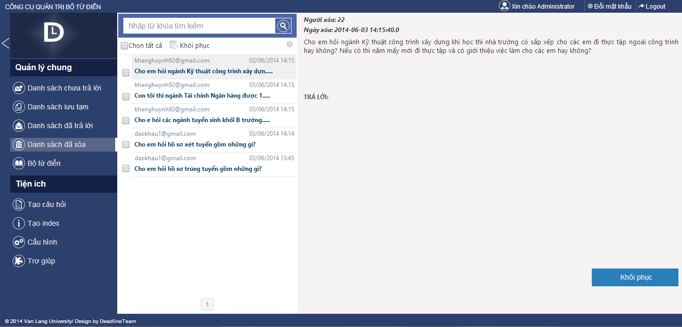

#### Bộ từ điển

##### Danh sách có sẵn

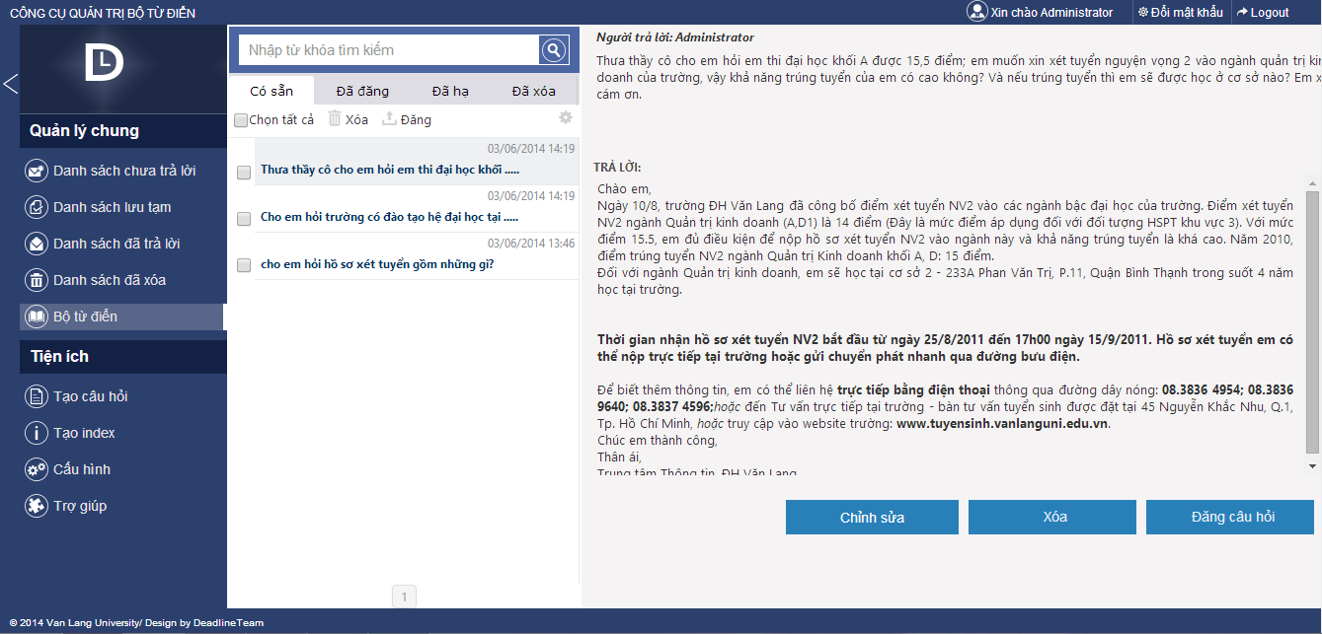

* + - Trong danh sách có sẵn của bộ từ điển chứa tất cả các câu hỏi và câu trả lời mà tất cả các người dùng trong hệ thống đưa vào và hiển thị theo quyền sở hữu của từng tài khoản đăng nhập khác nhau.
    - Ở danh sách này, người dùng có thể chọn câu hỏi thuộc quyền sở hữu của mình để xem lại hoặc chỉnh sửa.

##### Danh sách đã đăng

* + - Trong giao diện danh sách đã đăng chứa tất cả các câu hỏi và trả lời đang được đăng trên internet để phụ huynh và học sinh tham khảo, tất cả người dùng trong hệ thống quản trị bộ từ điển đều có thể xem chi tiết câu hỏi và trả lời nhưng không thể thực hiện thao tác được ngoài admin.

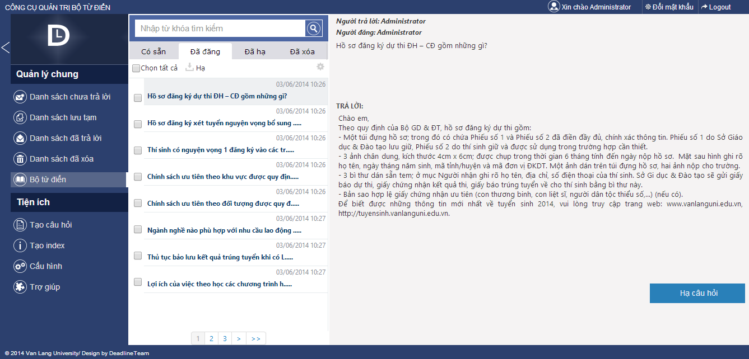

##### Danh sách đã hạ

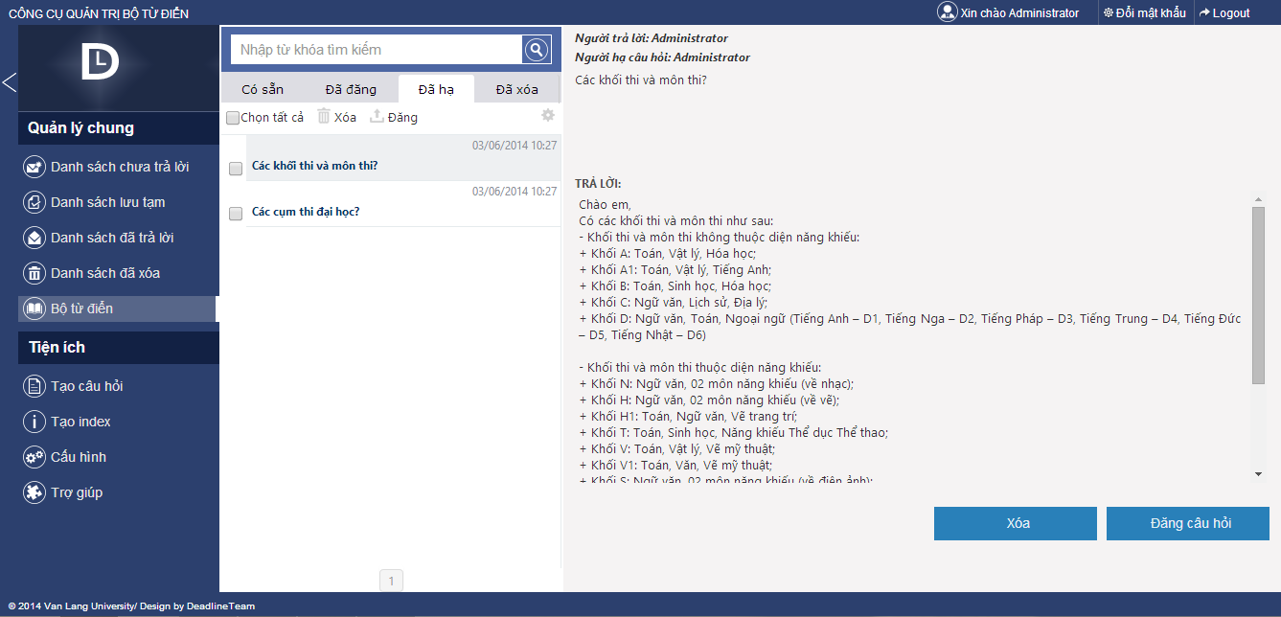

* + - Trong giao diện danh sách đã hạ chứa tất cả các câu hỏi và trả lời được hạ từ internet xuống, cũng tương tự như **Danh sách đã đăng**, danh sách câu hỏi này người dùng có thể xem chi tiết câu hỏi và trả lời nhưng không thể thực hiện thao tác trên câu hỏi được ngoài admin

##### Danh sách đã xóa

* + - Trong giao diện danh sách đã xóa chứa tất cả các câu hỏi đã bị xóa từ các danh sách khác trong bộ từ điển.

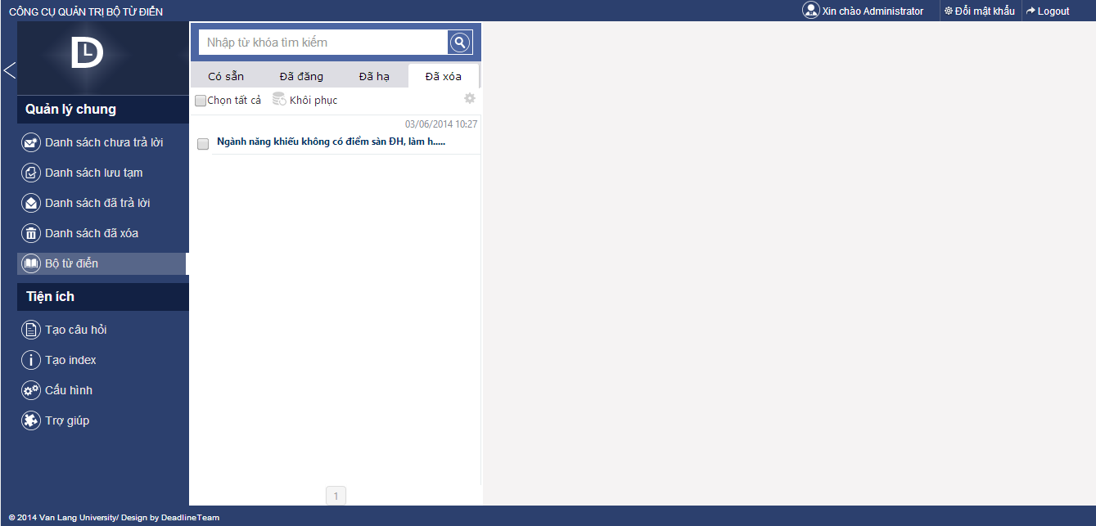

### Tiện ích

#### Tạo câu hỏi

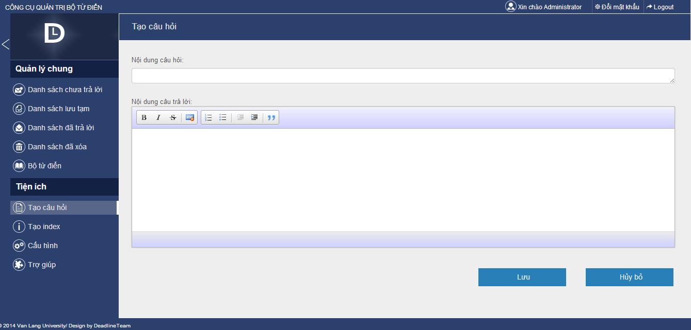

* + - Trong giao diện tạo câu hỏi, người dùng có thể nhập nội dung câu hỏi và nội dung câu trả lời mong muốn và chọn **Lưu** để lưu câu hỏi lại, câu hỏi sẽ được lưu trong **Danh sách có sẵn** của bộ từ điển nhằm phục vụ cho admin đăng lên internet.
    - Trường hợp không mong muốn lưu thông tin, người dùng có thể chọn Hủy bỏ để xóa nội dung câu hỏi và trả lời.

#### Tạo index

* + - Trong menu chính chọn **Tạo index** để tiến hành tạo index cho câu hỏi và trả lời
    - Hệ thống sẽ tạo index và hiển thị thông báo.

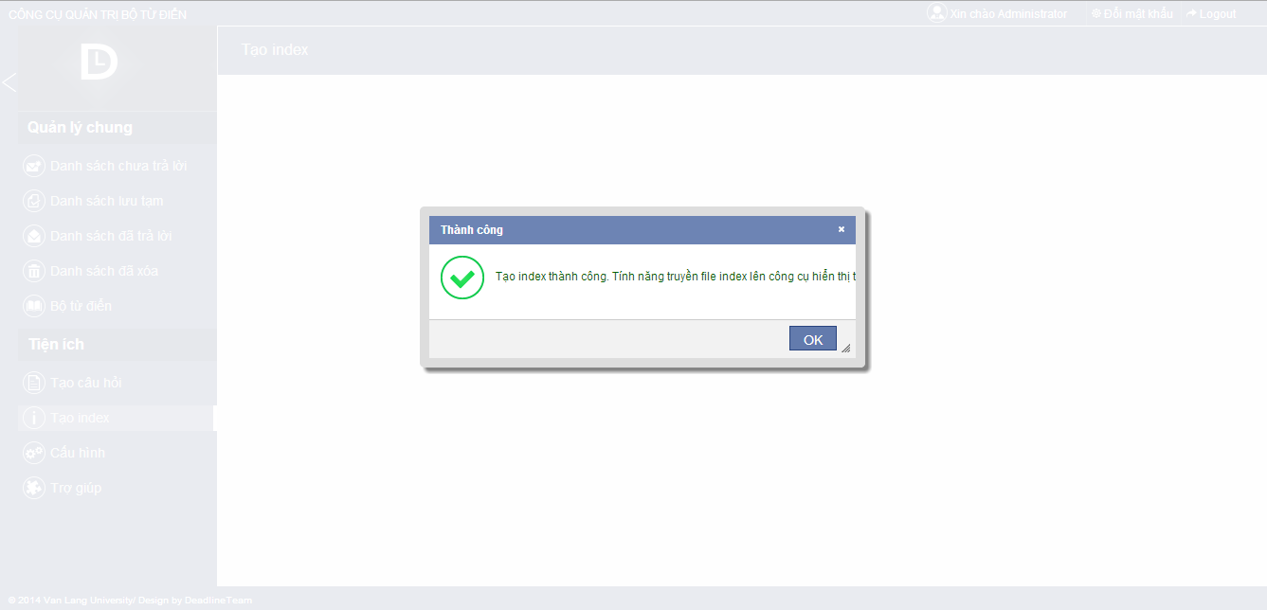

#### Cấu hình

##### Cấu hình người dùng

* + - Trong menu chính, chọn **Cấu hình**, chọn tab **Cấu hình người dùng** để chỉnh sửa thông tin liên quan đến người dùng
    - Chọn biểu tượng sửa để xem thông tin chi tiết và tiến hành sửa quyền người dùng trong hệ thống, chọn **Lưu** để lưu thông tin đã chỉnh sửa lại.

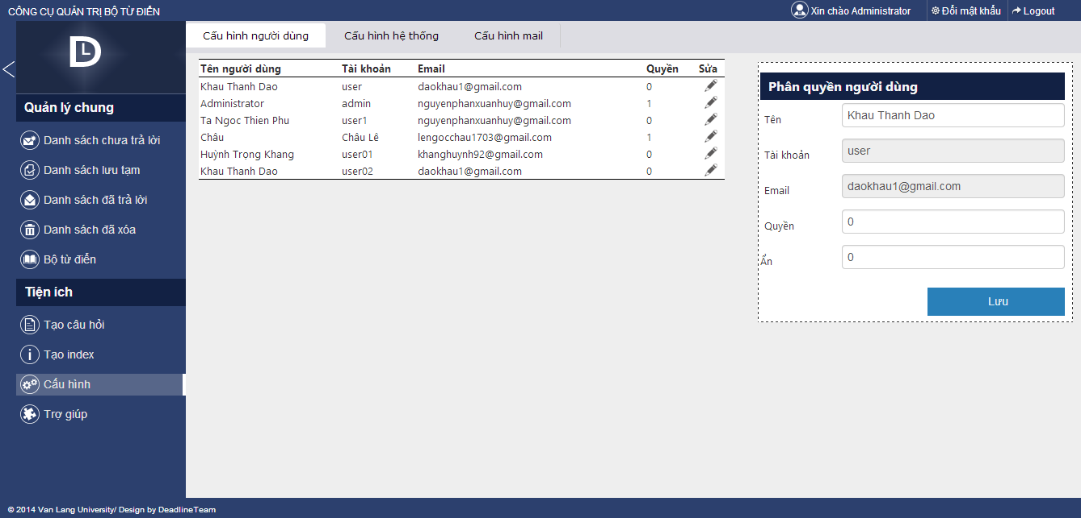

##### Cấu hình hệ thống

* + - Trong menu chính, chọn **Cấu hình**, chọn tab **Cấu hình hệ thống** để chỉnh sửa thông tin liên quan đến hệ thống
    - Tiến hành sửa thông tin hệ thống, chọn **Lưu** để lưu thông tin đã chỉnh sửa lại

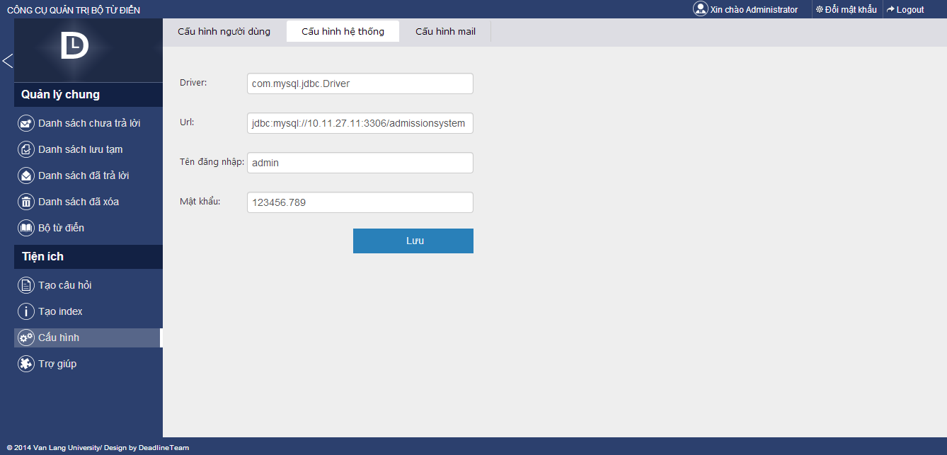

##### Cấu hình hệ mail

* Trong menu chính, chọn **Cấu hình**, chọn tab **Cấu hình mail** để chỉnh sửa thông tin liên quan đến mail của hệ thống
* Tiến hành sửa thông tin hệ thống, chọn **Lưu** để lưu thông tin đã chỉnh sửa lại

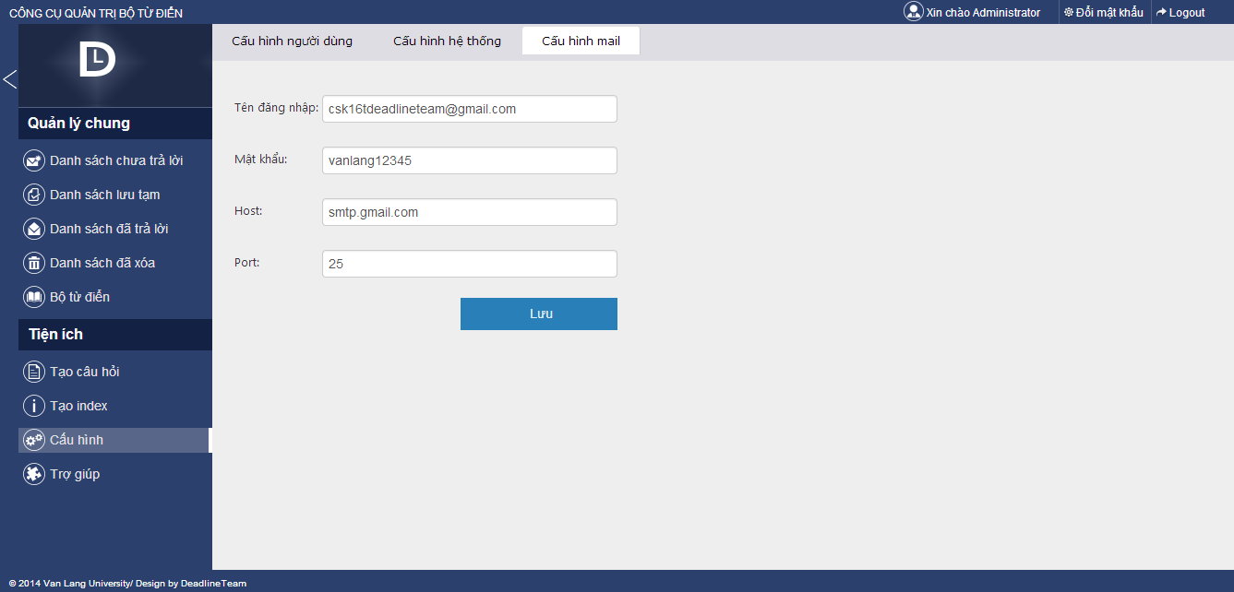

#### Trợ giúp

* Trong menu chính, chọn **Trợ giúp**, để tìm hiểu thông tin sử dụng hệ thống

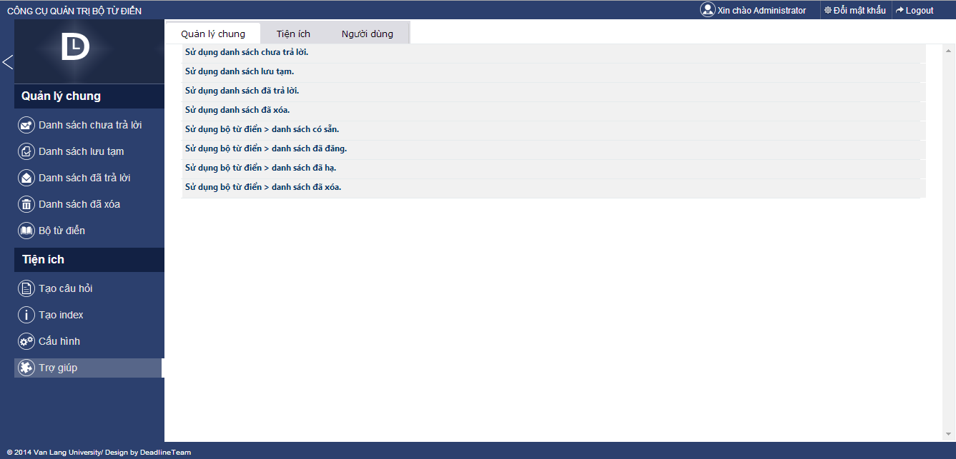

### Lưu tạm

* Là chức năng giúp người dùng có thể lưu tạm nội dung câu hỏi để thao tác tiếp tục sau một thời gian gián đoạn công việc.
* Trong **Danh sách chưa trả lời**, người dùng chọn câu hỏi sau đó nhập nội dung câu trả lời và chọn **Lưu**, câu hỏi và trả lời sẽ được chuyển vào **Danh sách lưu tạm**
* Trong **Danh sách lưu tạm,** người dùng chọn câu trả lời, chỉnh sửa nội dung và chọn **Lưu** để lưu lại nội dung vừa mới chỉnh sửa

### Gửi mail

* Là chức năng giúp người dùng có thể gửi nội dung câu trả lời cho phụ huynh học sinh, những người gửi câu hỏi đến cho Trung tâm thông tin trường đại học dân lập Văn Lang
* Trong **Danh sách chưa trả lời**, người dùng chọn câu hỏi, nhập nội dung câu trả lời và chọn **Gửi** để gửi câu trả lời đến cho phụ huynh học sinh thông qua email.
* Trong **Danh sách lưu tạm**, người dùng chọn câu hỏi, chỉnh sửa nội dung câu hỏi và chọn **Gửi** để gửi câu trả lời đến cho phụ huynh học sinh thông qua email.

### Xóa câu hỏi

* Là chức năng giúp người dùng có thể xóa câu hỏi không mong muốn ra khỏi danh sách, câu hỏi sau khi xóa sẽ được chuyển đến **Danh sách đã xóa**
* Trong **Danh sách chưa trả lời, Danh sách lưu tạm, Danh sách đã trả lời**, người dùng chọn câu hỏi cần xóa và chọn Xóa để xóa câu hỏi
* Ngoài ra người dùng còn có thể xóa nhiều câu hỏi bằng cách chọn vào checkbox **Chọn tất cả** và chọn **Xóa** để xóa tất cả câu hỏi.

### Đưa vào bộ từ điển

* Là chức năng giúp người dùng có thể đưa câu hỏi trong **Danh sách đã trả lời** vào bộ từ điển giúp cho admin dễ dàng chọn ra câu hỏi và trả lời phù hợp để đăng lên internet.
* Trong **Danh sách đã trả lời**, người dùng chọn câu hỏi và chọn **Đưa vào bộ từ điển**, câu hỏi sau đó sẽ được chuyển đến **Danh sách sẵn có** trong bộ từ điển.

### Chỉnh sửa câu hỏi

* Là chức năng giúp người dùng có thể chỉnh sửa nội dung câu hỏi và trả lời trước khi được đăng lên internet
* Trong **Danh sách sẵn có** trong bộ từ điển, người dùng chọn câu hỏi và chọn **Chỉnh sửa**, hệ thống sẽ hiển thị giao diện chỉnh sửa

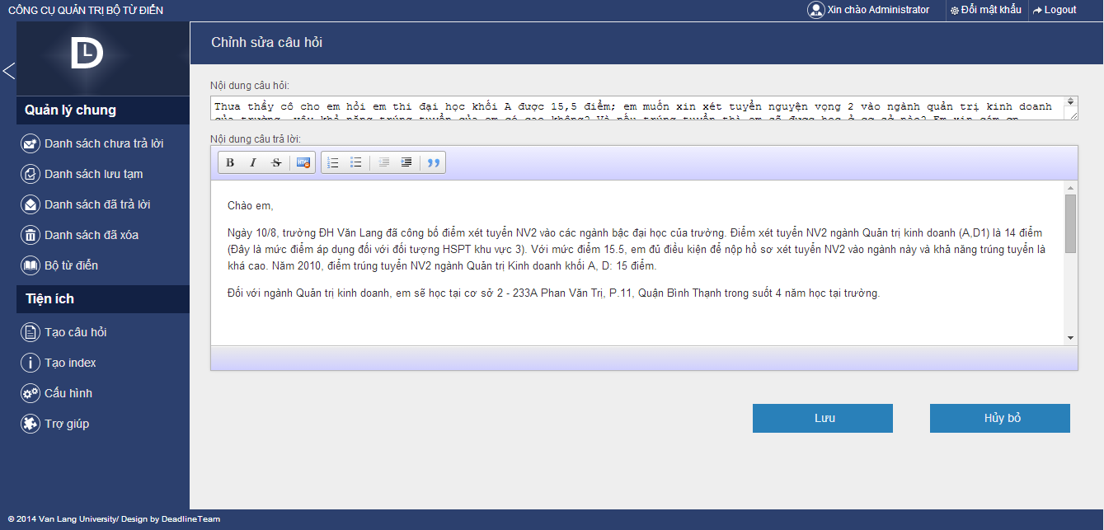

* Người dùng chỉnh sửa thông tin và chọn **Lưu** để lưu thông tin lại
* Hệ thống quay về giao diện **Danh sách sẵn có** trong bộ từ điển

### Đăng câu hỏi lên internet

* Là chức năng giúp người dùng có thể đăng câu hỏi lên internet hỗ trợ cho việc tìm hiểu thông tin của phụ huynh học sinh thông qua công cụ hiển thị bộ từ điển và công cụ hiển thị bộ từ điển trên android
* Trong **Danh sách sẵn có** của bộ từ điển, người dùng chọn câu hỏi và chọn **Đăng**, câu hỏi sẽ được chuyển sang **Danh sách đã đăng** của bộ từ điển
* Ngoài ra, người dùng có thể chọn nhiều câu hỏi cần đăng và chọn để đăng nhiều câu hỏi lên internet.

### Hạ câu hỏi khỏi internet

* Là chức năng giúp người dùng có thể hạ câu hỏi khỏi internet hỗ trợ cho việc chỉnh sửa thông tin câu hỏi.
* Trong **Danh sách đã đăng** của bộ từ điển, người dùng chọn câu hỏi và chọn **Hạ**, câu hỏi sẽ được chuyển sang **Danh sách đã hạ** của bộ từ điển
* Ngoài ra, người dùng có thể chọn nhiều câu hỏi cần hạ và chọn để hạ nhiều câu hỏi.

### Khôi phục câu hỏi

* Là chức năng giúp người dùng có thể khôi phục câu hỏi sau khi bị xóa trong các **Danh sách chưa trả lời, Danh sách lưu tạm, Danh sách đã trả lời**
* Trong **Danh sách chưa trả lời, Danh sách lưu tạm, Danh sách đã trả lời**, người dùng chọn câu hỏi và chọn **Khôi phục**, câu hỏi sẽ được chuyển về danh sách tương ứng trước khi xóa
* Ngoài ra, người dùng có thể chọn nhiều câu hỏi cần khôi phục và chọn  để khôi phục nhiều câu hỏi.

### Khôi phục câu hỏi trong bộ từ điển

* Là chức năng giúp người dùng có thể khôi phục câu hỏi sau khi bị xóa trong các **Danh sách sẵn có, Danh sách đã hạ** của bộ từ điển
* Trong **Danh sách sẵn có, Danh sách đã hạ**, người dùng chọn câu hỏi và chọn **Khôi phục**, câu hỏi sẽ được chuyển về danh sách tương ứng trước khi xóa
* Ngoài ra, người dùng có thể chọn nhiều câu hỏi cần khôi phục và chọn  để khôi phục nhiều câu hỏi.

### Tìm kiếm câu hỏi

* Là tính năng giúp người dùng có thể tìm kiếm câu hỏi của mình một cách dễ dàng
* Người dùng nhập thông tin câu hỏi cần tìm kiếm vào khung search và chọn **Enter** để thực hiện thao tác tìm kiếm

## Công cụ hiển thị bộ từ điển

### Tìm kiếm

* Là tính năng giúp cho phụ huynh học sinh, những người tương tác trực tiếp với công cụ hiển thị bộ từ điển có thể tìm kiếm được câu hỏi hoặc trả lời mong muốn một cách dễ dàng.
* Trong giao diện chính của công cụ hiển thị bộ từ điển, người dung nhập thông tin câu hỏi hoặc trả lời cần tìm kiếm vào khung search và chọn **Enter** hoặc chọn  để thực hiện công việc tìm kiếm

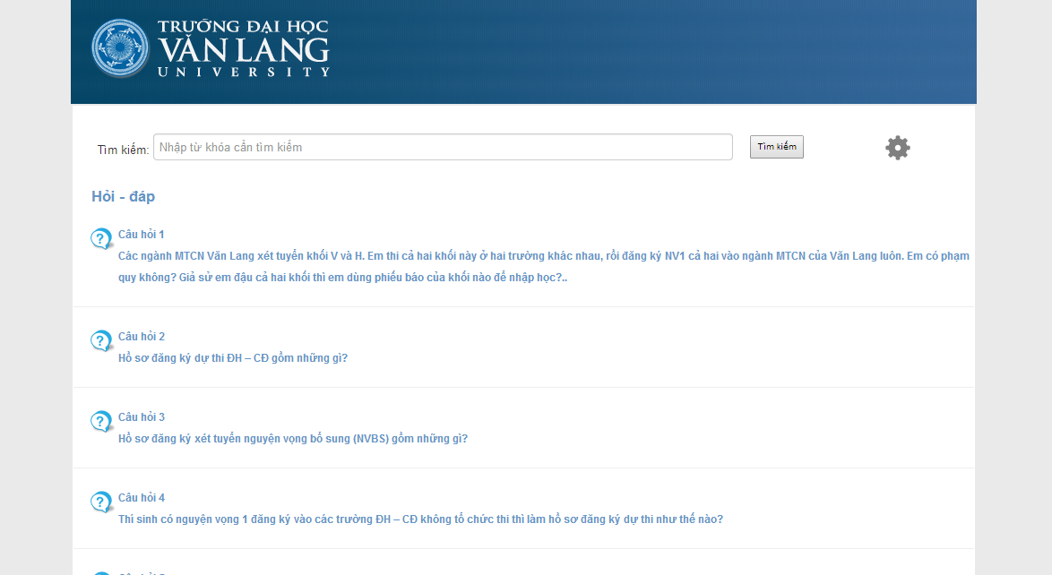

### Xem câu hỏi và câu trả lời

* Là tính năng giúp phụ huynh học sinh có thể xem chi tiết câu hỏi và câu trả lời có nội dung tương tự hoặc giống với nội dung mình cần.
* Trong giao diện chính của công cụ hiển thị bộ từ điển, người dùng chọn vào từng câu hỏi, nội dung câu trả lời của câu hỏi tương ứng sẽ hiển thị bên dưới câu hỏi.

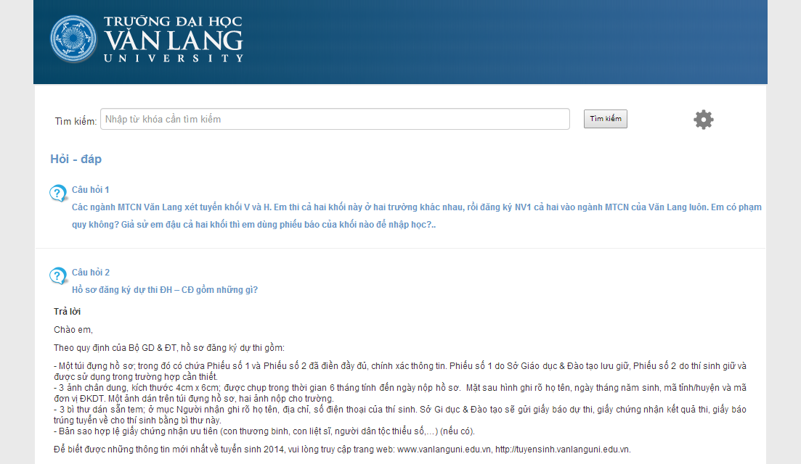

### Gửi câu hỏi

* Là tính năng giúp cho phụ huynh học sinh có thể gửi nội dung câu hỏi của mình đến cho Trung tâm thông tin trường đại học dân lập Văn Lang khi không tìm thấy nội dung câu hỏi cần tìm trên giao diện chính của công cụ hiển thị bộ từ điển
* Trên giao diện chính của công cụ hiển thị bộ từ điển, người dùng điền thông tin vào phần **Gửi câu hỏi** và chọn **Gửi** để gửi câu hỏi và thông tin cho Trung tâm thông tin (nếu thông tin sai hệ thống sẽ hiển thị thông báo)

*\*Lưu ý: các trường thông tin trong giao diện Gửi câu hỏi là bắt buộc, không thể bỏ trống*

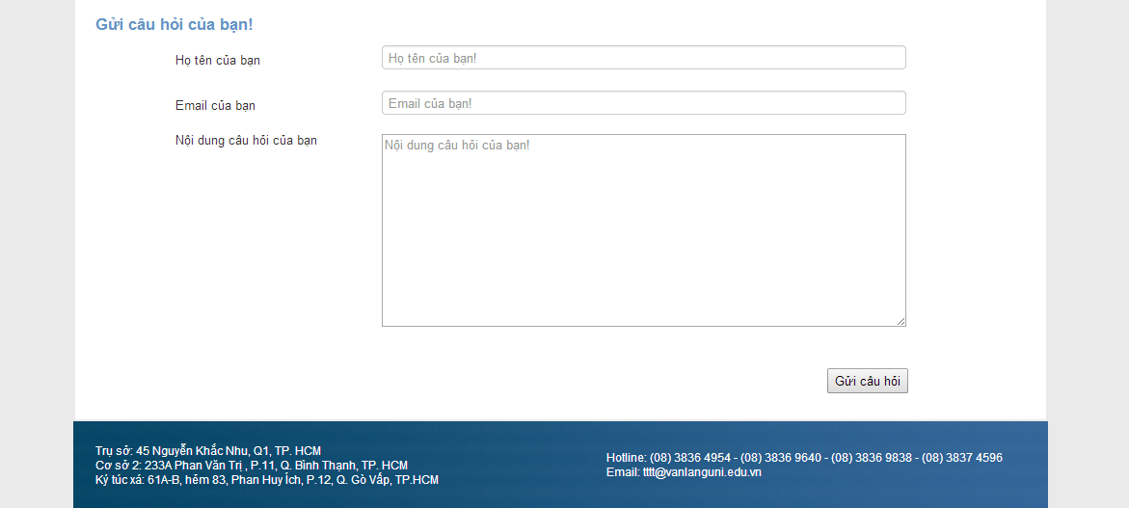

# **Android**

* Hướng dẫn cài đặt ứng dụng Android
* Yêu cầu :
* File ứng dụng android (định dạng *.apk)
* Thiết bị Android & cable.
* Laptop hoặc Pc.
* Hướng dẫn cài đặt.

(Hình ảnh minh họa được lấy từ thiết bị Android Galaxy tab 4, màn hình 8 inch. File cài đặt là file cong cu hien thi version 1)

* Bước 1: Cấu hỉnh “unknow resource” cho thiết bị android cho phép cài đặt ứng dụng từ bên ngoài.
* Chọn “Setting” -> chọn tab “General” -> tích vào ô “Unknow resource”

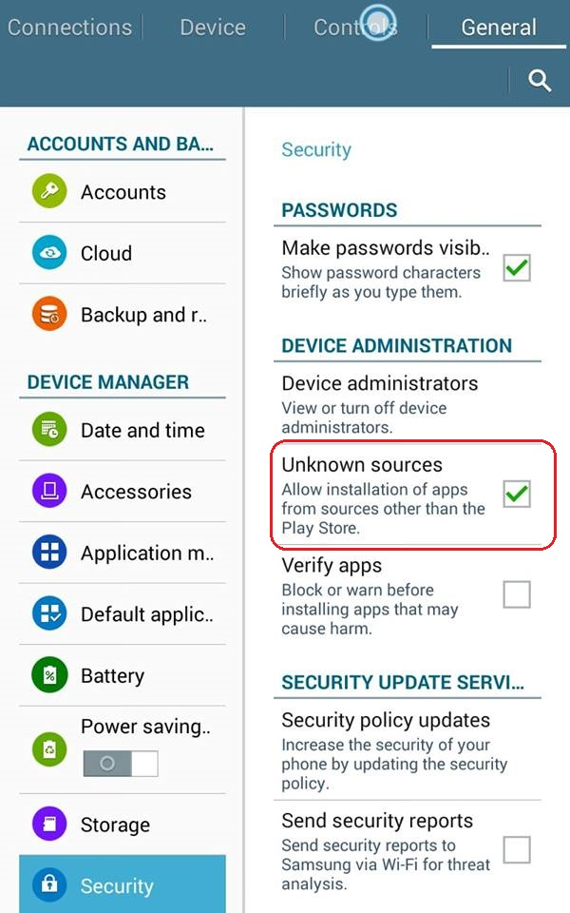

* Bước 2: Kết nối thiết bị android với máy tính và copy fie apk từ máy tính vào thiết bị.

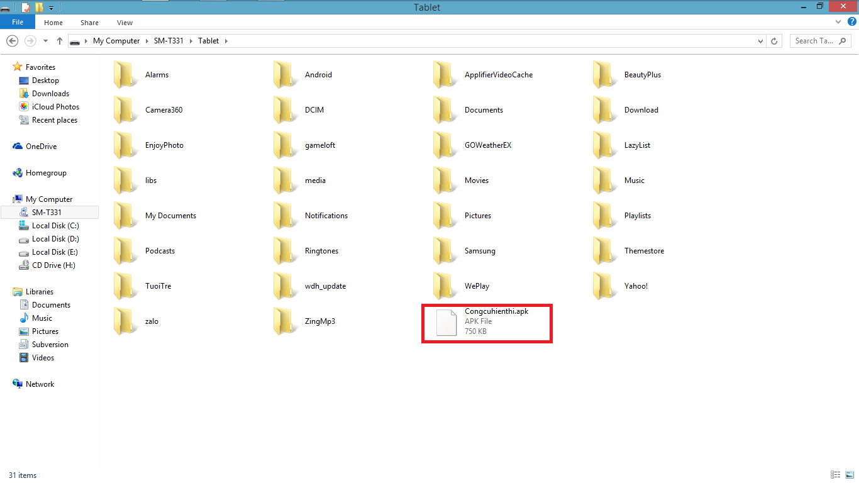

* Bước 3:
* Mở ứng dụng “My file” đã được cài đặt sẵn trên thiết bị Android.

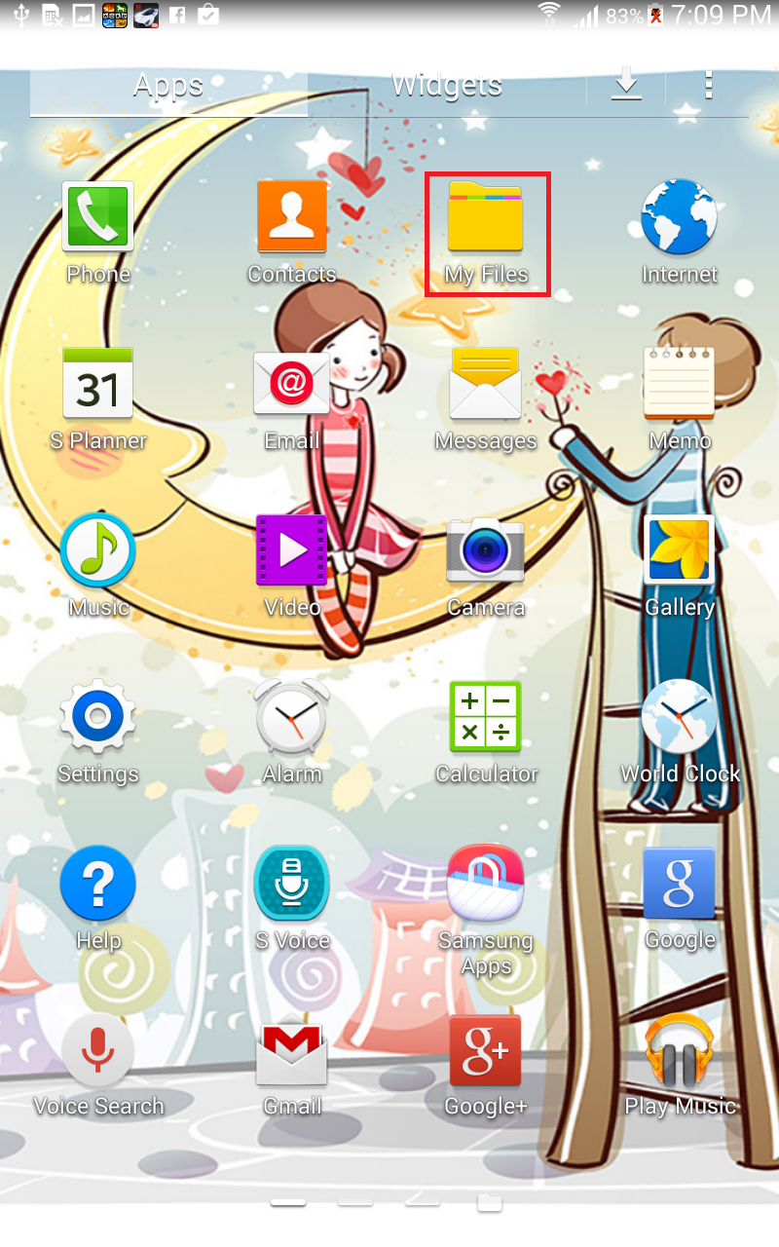

* Sau khi mở ứng dụng “My file”, thiết bị sẽ hiển thị ứng dụng được copy vào máy.

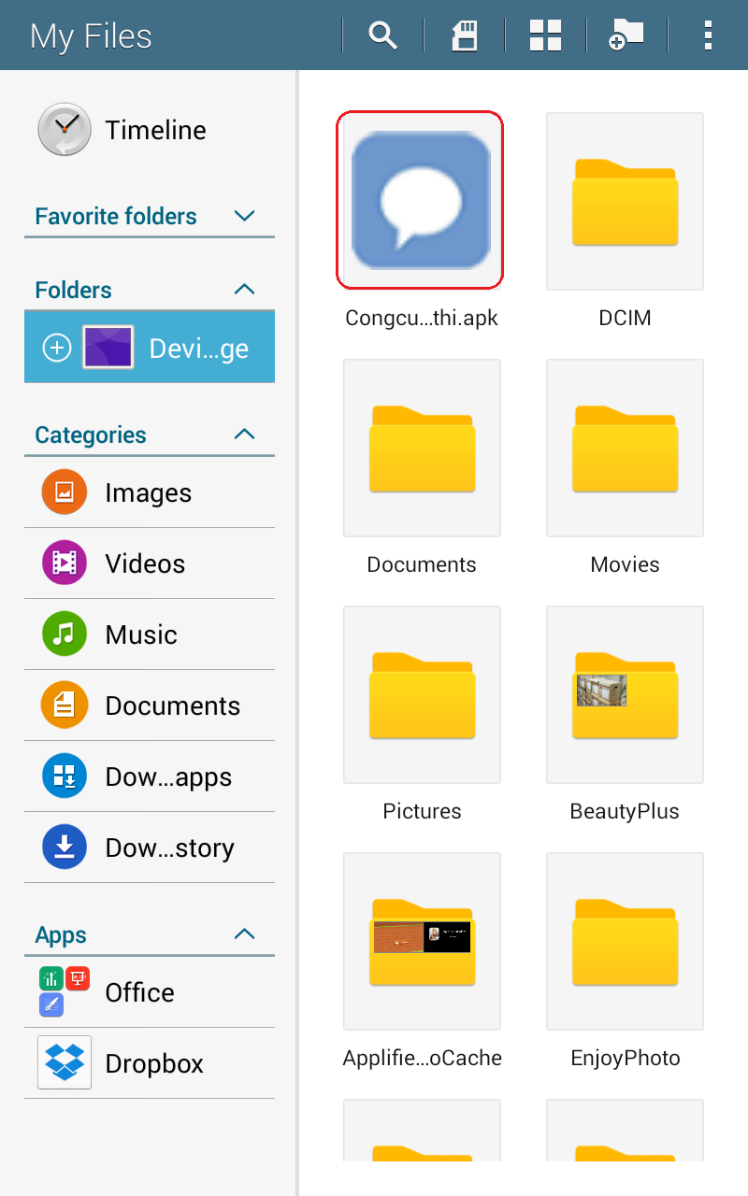

* Bước 4:
* Chọn ứng dụng -> chọn “next”.

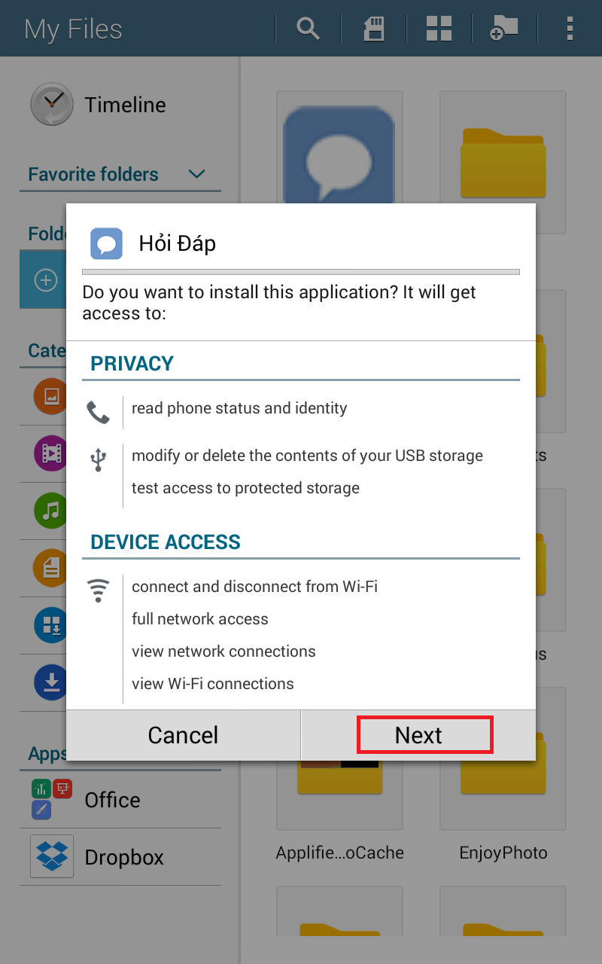

* Chọn “install” để tiến hành cài đặt ứng dụng.

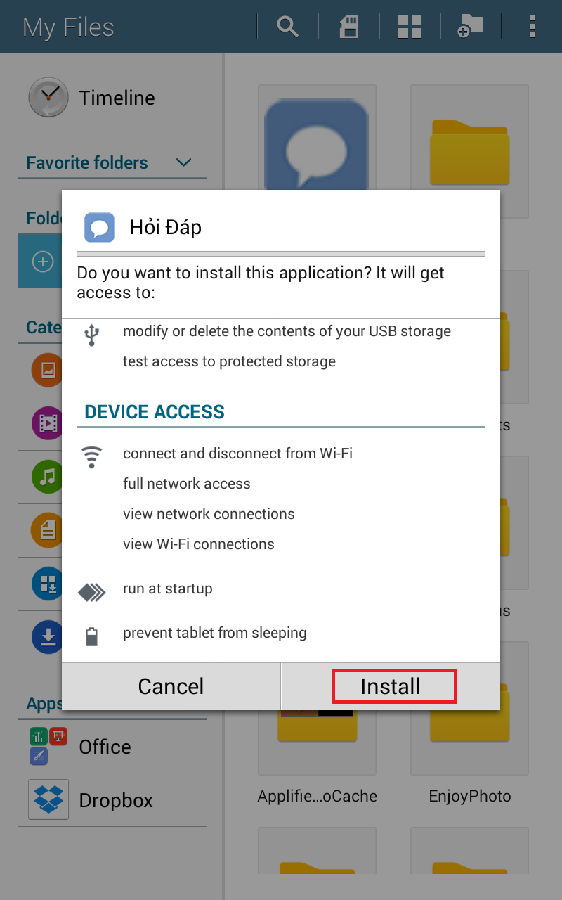

* Cài đặt hoàn tất.

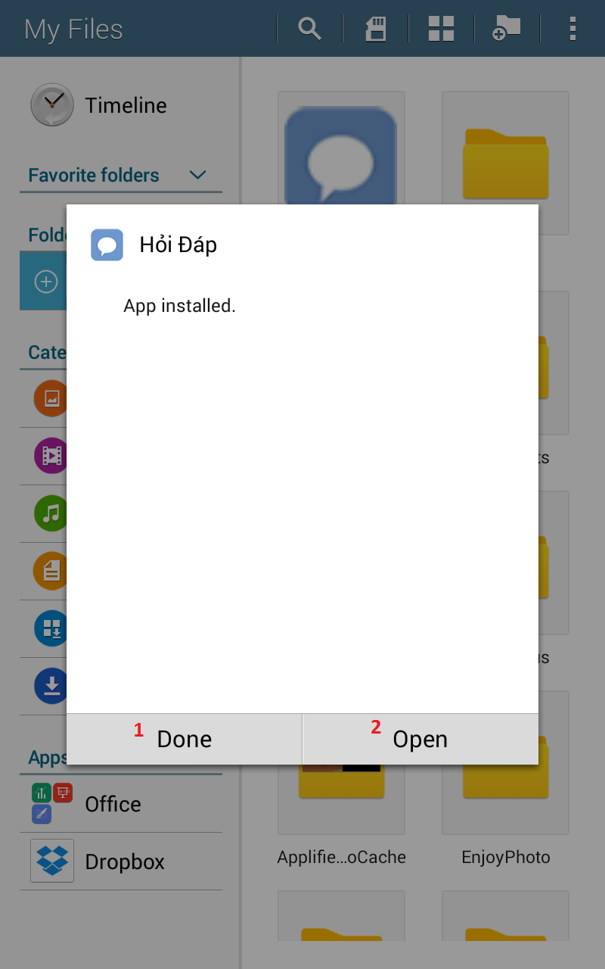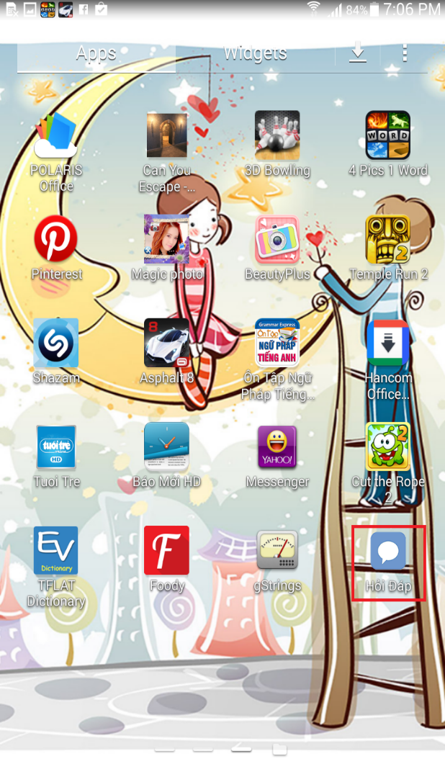

-Chọn “Done” để xác nhận cài đặt hoàn tất.

-Chọn “Open” để mở ứng dụng vừa cài đặt.

* Hướng dẫn sử dụng ứng dụng Android Công cụ hiển thị & Công cụ quản trị.

## Công cụ quản trị bộ từ điển trên android app

### Đăng nhập

* Khởi chạy app quản trị từ điển trên thiết bị Android.

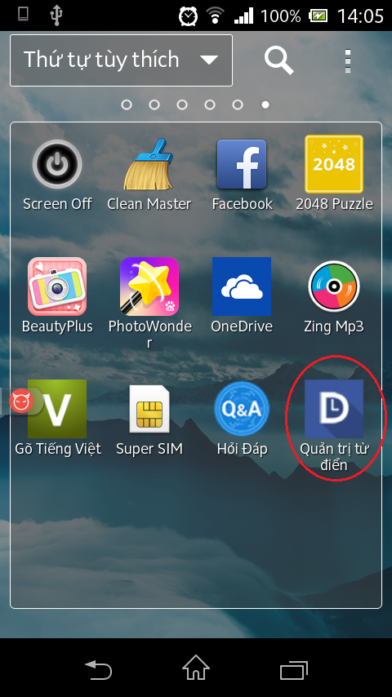 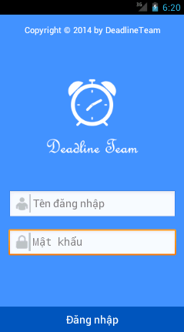

* Người dùng nhập username và password đã đăng kí với hệ thống. (Nếu nhập sai thông tin, hệ thống sẽ hiển thị thông báo)

### Màn hình chính

* Màn hình chính sau khi đăng nhập vào hệ thống thành công.

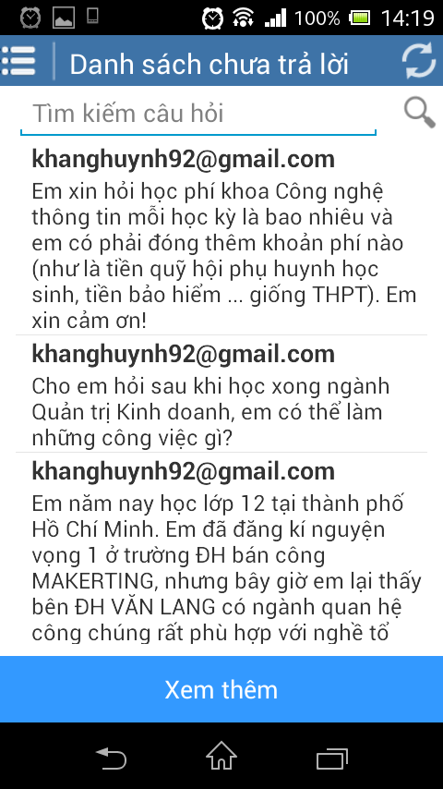

### Quản lý tác vụ

* Người dung chạm vào biểu tượng Untitled để ẩn/hiện thanh quản lí tác vụ.

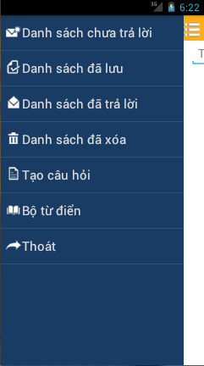

* Từ thanh quản lí tác vụ,người dùng lựa chọn danh sách (danh sách chưa trả lời, lưu tạm, đã trả lời, đã xóa, bộ từ điển) và chạm vào danh sách đó thực hiện công việc.

### Danh sách chưa trả lời

* Ở thanh quản lí tác vụ, người dùng chạm vào **Danh sách chưa trả lời**.

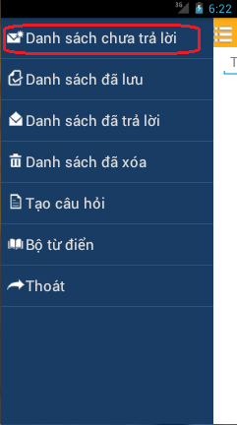 

* Hệ thống hiển thị trang danh sách chưa trả lời

### Danh sách đã lưu

* Ở thanh quản lí tác vụ, người dùng chạm vào **Danh sách đã lưu**.

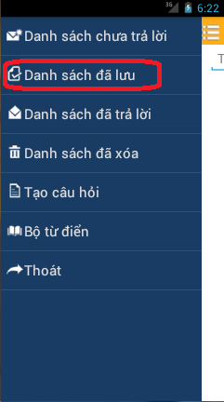 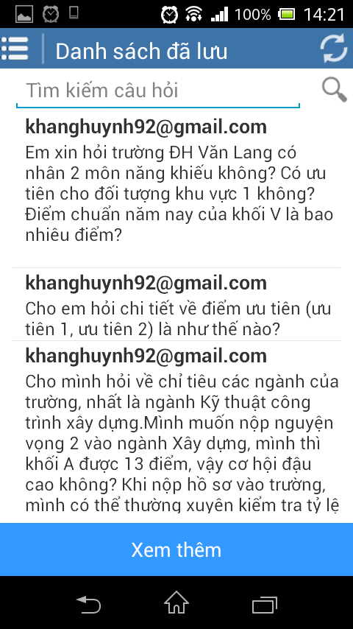

* Hệ thống hiển thị trang danh sách đã lưu.

### Danh sách đã trả lời

* Ở thanh quản lí tác vụ, người dùng chạm vào **Danh sách đã trả lời**.

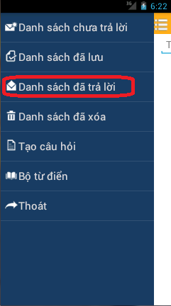 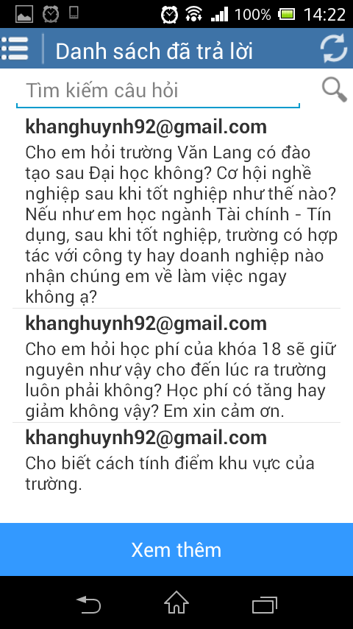

* Hệ thống hiển thị trang danh sách đã trả lời

### Danh sách đã xóa

* Ở thanh quản lí tác vụ, người dùng chạm vào **Danh sách đã xóa**.

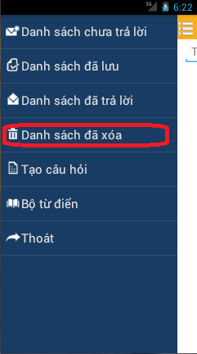 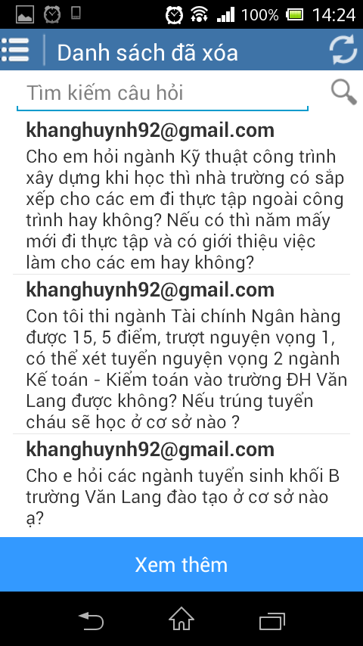

* Hệ thống hiển thị trang danh sách đã xóa.

### Bộ từ điển

* Ở thanh quản lí tác vụ, người dùng chạm vào **Bộ từ điển**.

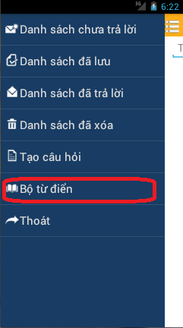 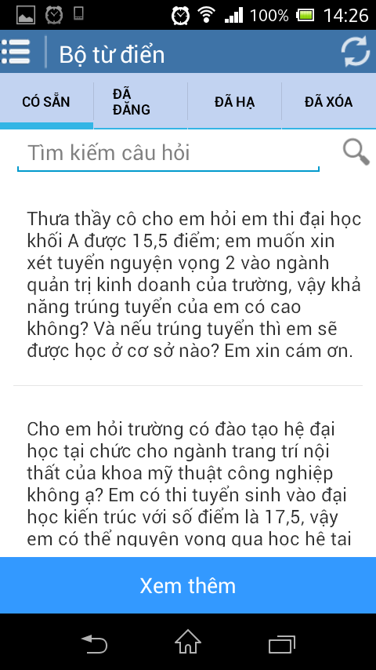

* Hệ thống hiển thị trang bộ từ điển.
* **Đối với tài khoản admin.**
* Người dùng có quyền dùng đầy đủ chức năng của bộ từ điển.
* **Đối với tài khoản user**
* Người dùng chỉ có quyền thao tác **Chỉnh sửa** trên danh sách có sẵn của bộ từ điển.
* Đối với danh sách **Đã đăng**, **Đã hạ** và **Đã xóa** của bộ từ điển, người dùng chỉ có thể xem câu hỏi. Những tính năng thuộc quyền admin sẽ bị ẩn đi.

#### Danh sách có sẵn.

* Người dùng chạm vào biểu tượng **Có sẵn**.
* Hệ thống hiển thị trang **Có sẵn.**



#### Danh sách đã đăng

* Người dùng chạm vào biểu tượng **Đã đăng**.
* Hệ thống hiển thị trang **Đã đăng**

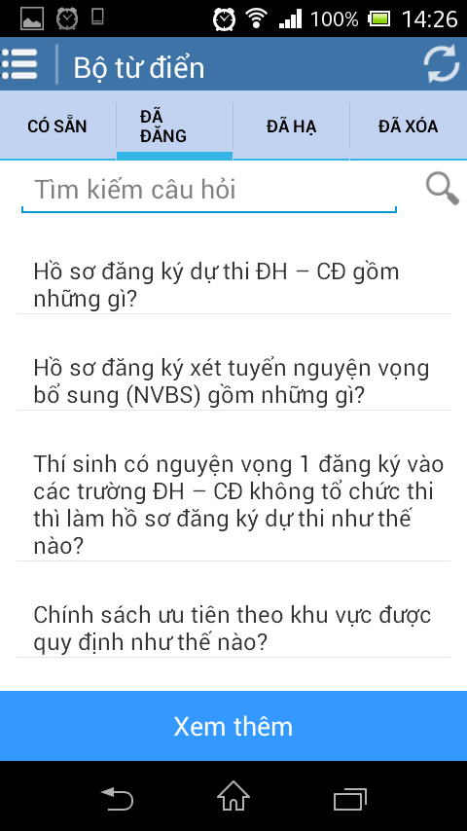

#### Danh sách đã hạ

* Người dùng chạm vào biểu tượng **Đã hạ**.
* Hệ thống hiển thị trang **Đã hạ**.

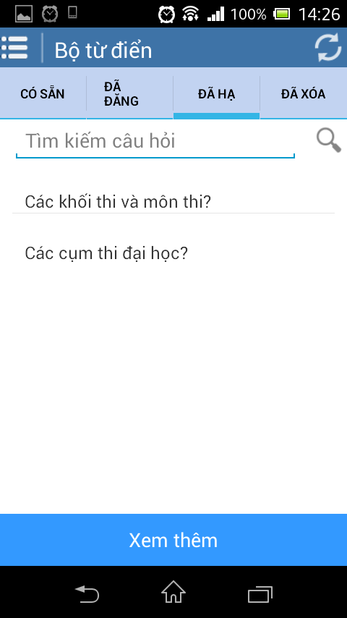

#### Danh sách đã xóa

* Người dùng chạm vào biểu tượng **Đã xóa.**
* Hệ thống hiển thị trang **Đã xóa**.

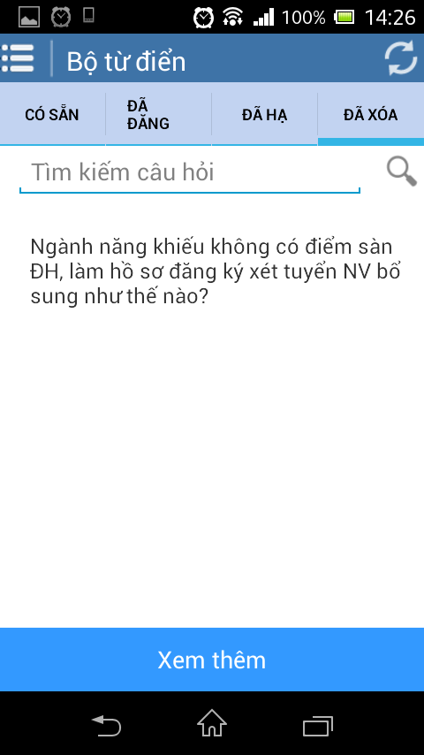

### Tạo câu hỏi

* Người dùng chạm vào **Tạo câu hỏi** ở thanh quản lí tác vụ để thực hiện tạo câu hỏi.
* Ở thanh quản lí tác vụ, người dùng chạm vào **Tạo câu hỏi** để thực hiện tạo câu hỏi.

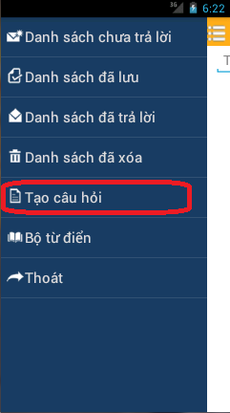 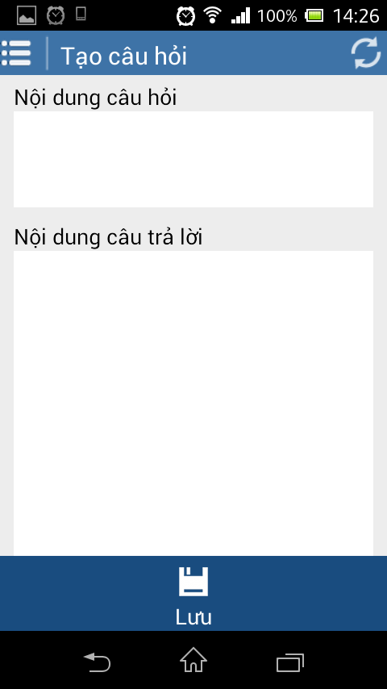

### Tìm kiếm câu hỏi

* Người dùng nhập từ khóa vào ô tìm kiếm để thực hiện tìm kiếm.
* Hệ thống trả ra kết quả tìm kiếm.

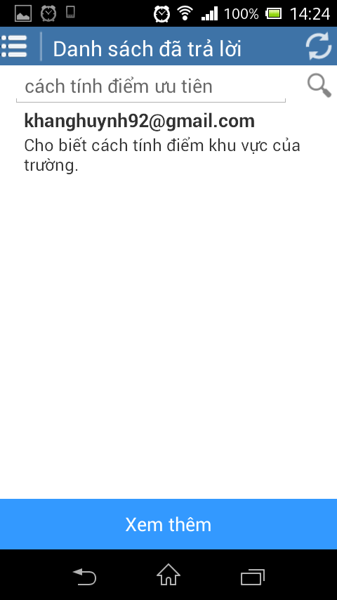 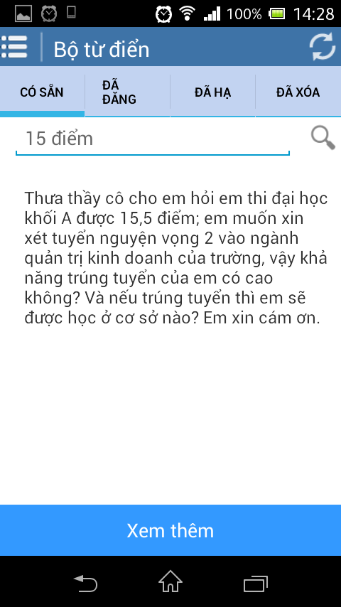

### Xem chi tiết câu hỏi

* Người dùng chạm vào câu hỏi cần xem chi tiết
* Hệ thống hiển thị giao diện chi tiết câu hỏi

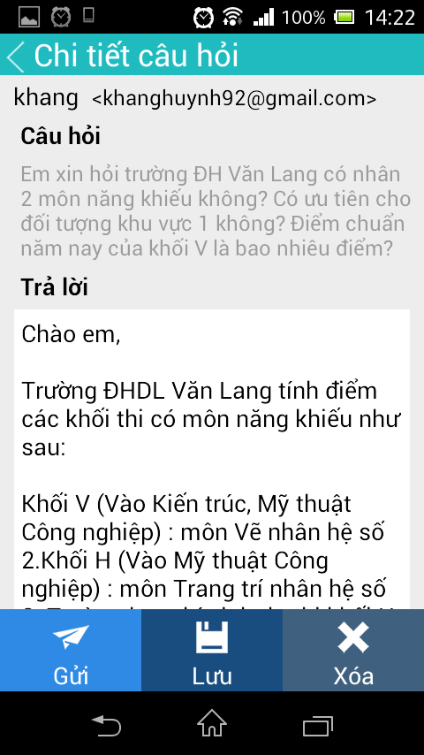

### Lưu tạm

* Là chức năng giúp người dùng có thể lưu tạm nội dung câu hỏi để thao tác tiếp tục sau một thời gian gián đoạn công việc.
* Trong **Danh sách chưa trả lời**, người dùng chọn câu hỏi sau đó nhập nội dung câu trả lời và chọn **Lưu**, câu hỏi và trả lời sẽ được chuyển vào **Danh sách lưu tạm**
* Trong **Danh sách lưu tạm,** người dùng chọn câu trả lời, chỉnh sửa nội dung và chọn **Lưu** để lưu lại nội dung vừa mới chỉnh sửa

### Gửi mail

* Là chức năng giúp người dùng có thể gửi nội dung câu trả lời cho phụ huynh học sinh, những người gửi câu hỏi đến cho Trung tâm thông tin trường đại học dân lập Văn Lang
* Trong **Danh sách chưa trả lời**, người dùng chọn câu hỏi, nhập nội dung câu trả lời và chọn **Gửi** để gửi câu trả lời đến cho phụ huynh học sinh thông qua email.
* Trong **Danh sách lưu tạm**, người dùng chọn câu hỏi, chỉnh sửa nội dung câu hỏi và chọn **Gửi** để gửi câu trả lời đến cho phụ huynh học sinh thông qua email.

### Xóa câu hỏi

* Là chức năng giúp người dùng có thể xóa câu hỏi không mong muốn ra khỏi danh sách, câu hỏi sau khi xóa sẽ được chuyển đến **Danh sách đã xóa**
* Trong **Danh sách chưa trả lời, Danh sách lưu tạm, Danh sách đã trả lời**, người dùng chọn câu hỏi cần xóa và chọn Xóa để xóa câu hỏi

### Đưa câu hỏi vào từ điển

* Là chức năng giúp người dùng có thể đưa câu hỏi trong **Danh sách đã trả lời** vào bộ từ điển giúp cho admin dễ dàng chọn ra câu hỏi và trả lời phù hợp để đăng lên internet.
* Trong **Danh sách đã trả lời**, người dùng chọn câu hỏi và chọn **Đưa vào bộ từ điển**, câu hỏi sau đó sẽ được chuyển đến **Danh sách sẵn có** trong bộ từ điển.

### Chỉnh sửa câu hỏi

* Là chức năng giúp người dùng có thể chỉnh sửa nội dung câu hỏi và trả lời trước khi được đăng lên internet
* Trong **Danh sách sẵn có** trong bộ từ điển, người dùng chọn câu hỏi và chọn **Chỉnh sửa**, hệ thống sẽ hiển thị giao diện chỉnh sửa
* Người dùng chỉnh sửa thông tin và chọn **Lưu** để lưu thông tin lại
* Hệ thống quay về giao diện **Danh sách sẵn có** trong bộ từ điển

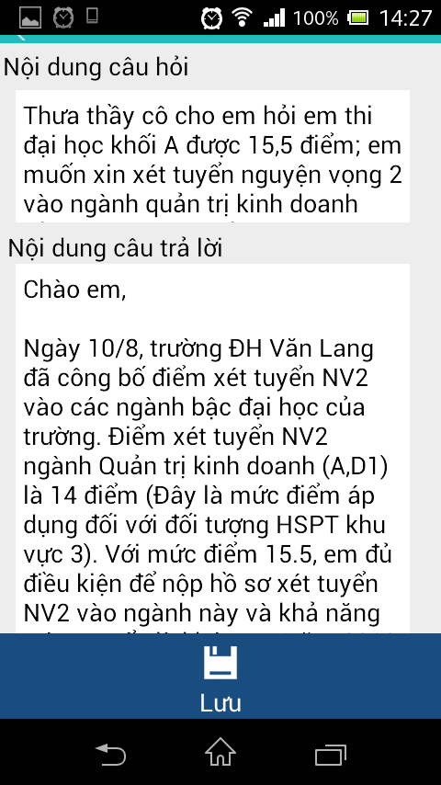

### Đăng câu hỏi

* Là chức năng giúp người dùng có thể đăng câu hỏi lên internet hỗ trợ cho việc tìm hiểu thông tin của phụ huynh học sinh thông qua công cụ hiển thị bộ từ điển và công cụ hiển thị bộ từ điển trên android
* Trong **Danh sách sẵn có** của bộ từ điển, người dùng chọn câu hỏi và chọn  câu hỏi sẽ được chuyển sang **Danh sách đã đăng** của bộ từ điển

### Hạ câu hỏi

* Là chức năng giúp người dùng có thể hạ câu hỏi khỏi internet hỗ trợ cho việc chỉnh sửa thông tin câu hỏi.
* Trong **Danh sách đã đăng** của bộ từ điển, người dùng chọn câu hỏi và chọn  câu hỏi sẽ được chuyển sang **Danh sách đã hạ** của bộ từ điển

### Khôi phục câu hỏi

* Là chức năng giúp người dùng có thể khôi phục câu hỏi sau khi bị xóa trong các **Danh sách chưa trả lời, Danh sách lưu tạm, Danh sách đã trả lời**
* Trong **Danh sách chưa trả lời, Danh sách lưu tạm, Danh sách đã trả lời**, người dùng chọn câu hỏi và chọn **Khôi phục**, câu hỏi sẽ được chuyển về danh sách tương ứng trước khi xóa
* Trong **Danh sách sẵn có, Danh sách đã hạ**, người dùng chọn câu hỏi và chọn **Khôi phục**, câu hỏi sẽ được chuyển về danh sách tương ứng trước khi xóa

## Công cụ hiển thị bộ từ điển trên android app

### Màn hình chính

* Khởi chạy app công cụ hiển thị trên thiết bị Android.

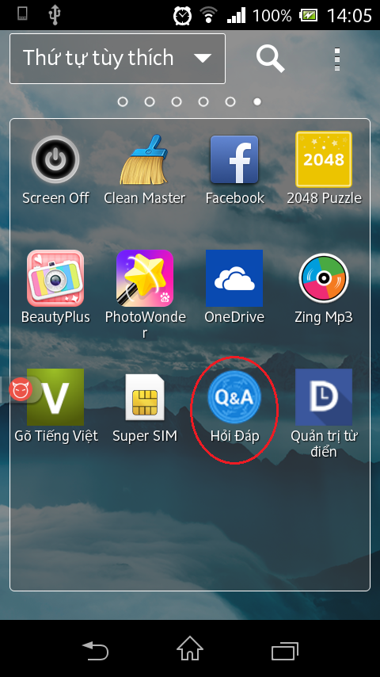 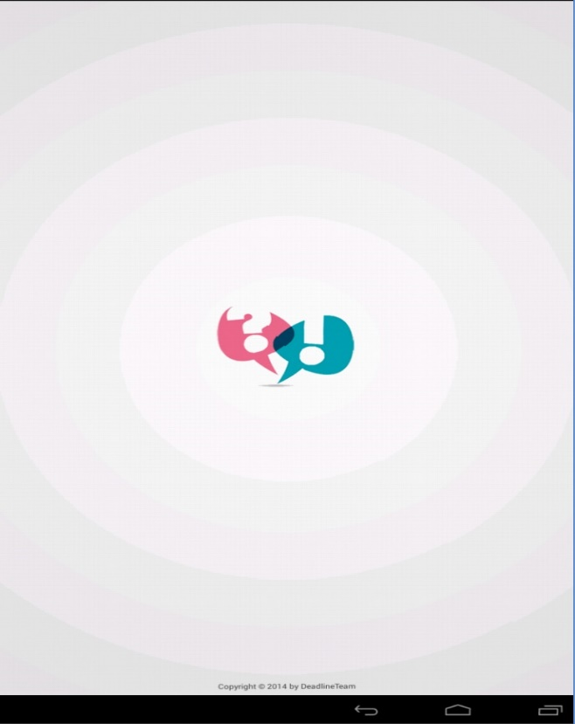

* Màn hình chính sau khi khởi chạy thành công vào hệ thống

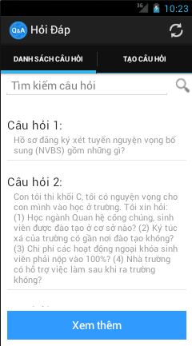

### Xem chi tiết câu hỏi

* Từ màn hình chính, người dung chạm vào câu hỏi muốn xem chi tiết.
* Hệ thống hiển thị chi tiết câu hỏi được chọn.

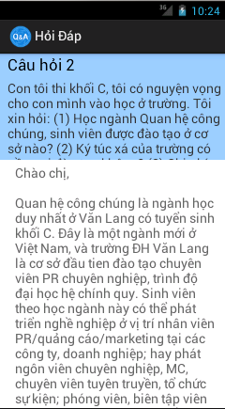

### Tạo câu hỏi

* Từ màn hình chính,người dùng chạm vào tab **Tạo câu hỏi**.
* Hệ thống hiển thị trang tạo câu hỏi cho người dùng.

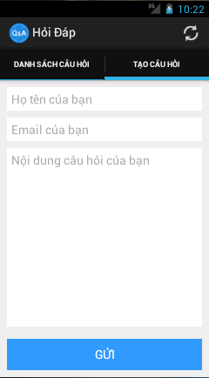

* Người dùng nhập đầy đủ thông tin và chọn **Gửi** để gửi câu hỏi cho bộ phận trả lời.

### Refresh ứng dụng

* Từ màn hình chính, người dùng chạm vào biểu tượng Untitled để làm mới ứng dụng.
* Hệ thống làm mới danh sách câu hỏi.